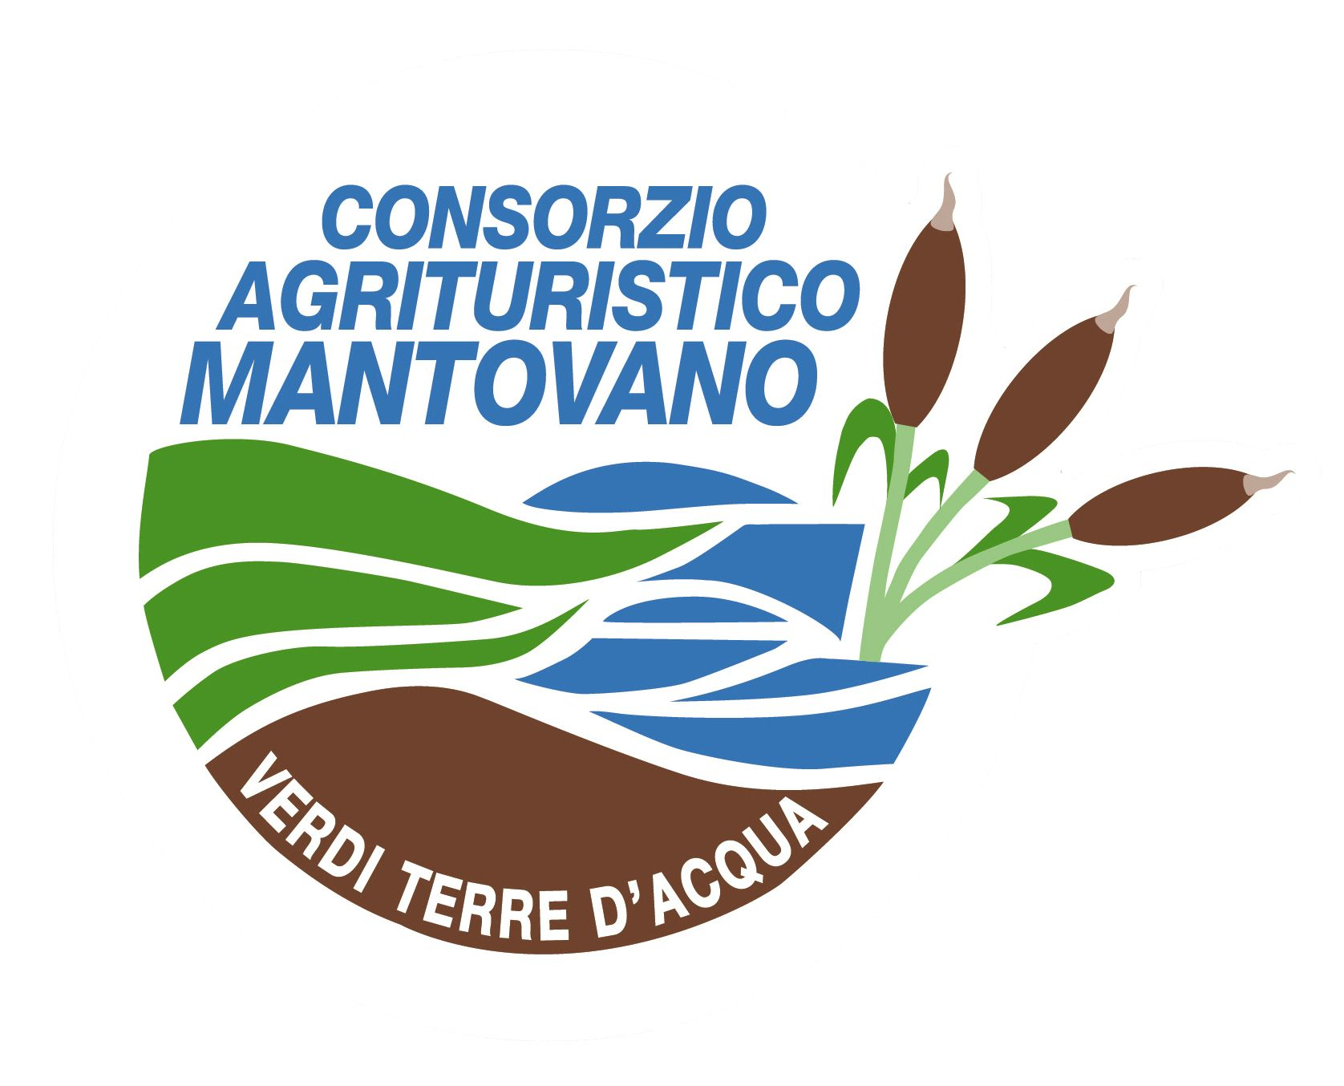

Natale in piazza Erbe con i prodotti di fattoria
I prodotti di fattoria delle campagne mantovane e del mercato contadino saranno i protagonisti del Natale in piazza Erbe di quest’anno.
Nelle domeniche 1, 8, 15, 22 dicembre, dalle 9 alle 18, saranno presenti in piazza Erbe alcune aziende agricole associate al Consorzio agrituristico mantovano, con i migliori prodotti dell’enogastronomia contadina: vini, saba e condimento balsamico, lumache, miele, mostarde e confetture, sott’oli, salumi, birra di fattoria, oli essenziali e cosmetici con estratti di lavanda.
Tante proposte per fare un regalo utile che parli della nostra terra!
E per tutti i presenti castagne e vin brulé!

La manifestazione è promossa dal Consorzio agrituristico mantovano e dalla Associazione Vere Terre
Per informazioni:
Consorzio agrituristico mantovano 0376324889 3292127504
www.agriturismomantova.it info@agriturismomantova.it

Nel contempo, in queste domeniche il centro storico di Mantova, sarà animato dalle iniziative promosse dall’associazione Vere Terre:

- domenica 1 dicembre in piazza Sordello si svolgerà la rassegna mercatino degli hobby creativi “Arte ed ingegno”, con 150 espositori e alle ore 15 si terrà lo spettacolo di Billi Bolla;

- domenica 8 dicembre il mercatino degli hobby creativi si sposterà nella Loggia del grano, in via Spagnoli, via Goito e piazza Marconi e corso Umberto primo con esibizioni di artisti di strada;

- domenica 15 e domenica 22 dicembre il mercato degli hobby creativi sarà in via Spagnoli, via Goito e piazza Marconi, corso Umberto primo e piazza delle Erbe con spettacoli a cura di Teatro Magro per le vie del centro, canti e racconti.

Il mercato contadino per tutta la giornata, con regali e animazioni
Nei sabati prenatalizi di sabato 7, 14 e 21 dicembre, il mercato contadino del Lungorio, promosso dal Consorzio agrituristico, si protrarrà con orario continuato sino alle 18, con tante iniziative per i consumatori, regali e momenti di intrattenimento dedicati ad adulti e bambini:
- sabato 7 dicembre
Sin dal primo mattino l’asinello di Santa Lucia raccoglierà le letterine di tutti i bambini per la richiesta dei doni, con la possibilità di poter portare a casa un po’ di fieno in attesa della notte del 12 dicembre.
Nel pomeriggio dalle ore 15.00 prima tappa degli incontri sul cibo dedicata al MIELE, in occasione della ricorrenza di S. Ambrogio, patrono delle api e degli apicoltori: per tutti, degustazioni comparate gratuite di mieli differenti, così da saper scegliere il prodotto di qualità da portare sulle nostre tavole, una scelta quotidiana all’insegna dell’etichetta trasparente e della genuinità degli ingredienti. A condurre le degustazioni, Alessandro Bargellini di Apicoltura Villa Boschi, iscritto all’Albo Nazionale degli esperti in Analisi Sensoriale del miele.
- Sabato 14 dicembre
Dalle ore 15.00 intrattenimento musicale con il folk acustico dei “Rock’n Farm” e a seguire, dalle ore 15.30, seconda tappa degli incontri sul cibo dedicata all’OLIO EXTRAVERGINE DI OLIVA. Guida alla scelta dell’olio con degustazione gratuita di tre oli di origini diverse; l’Olio e la salute, L’Olio in tavola e i suoi abbinamenti. Ad accompagnare nel mondo autentico dell’olio, Lino Sganzerla di Tenuta Pojana, esperto del settore e sommelier.
- Sabato 21 dicembre
Sin dal mattino sarà allestito un grande presepio di 40 mq sotto le Pescherie. Nel pomeriggio dalle ore 15.00 intrattenimento musicale con il folk acustico dei “Rock’n Farm” e ultimo appuntamento degli incontri sul cibo dedicata alla MOSTARDA mantovana tradizionale di fattoria. Dalle 15.30, in occasione della terza edizione della rassegna “Ardentemente” dedicata alla mostarda tradizionale mantovana di fattori con degustazioni comparate di mostarde di fattoria, artigianali ed industriali e assaggi di tante varietà di mostarde per trovare la propria idea regalo, genuina e bruciante! Ai presenti sarà distribuita la nuova guida “La mostarda mantovana di fattoria”, con storie, ricette e abbinamenti.
Per tutti i giorni di mercato distribuzione gratuita di borse di juta e di calendari 2014, oltre a tante idee per pacchi regalo, con prodotti della nostra terra

